复习资料（一）
一、填空题
1、CS常称为____________，其位数为__ _位，作用是________ _________。
2、已知X= -120，则X的原码（八位）是____________，补码（八位）是____________。
3、若代码段位于内存的45000H到54FFFH的64KB范围内，那么CS=____ 。如果要取54FFFH内存单元的内容，则IP= 。
4、静态RAM是依靠________存储信息的，而动态RAM是依靠________来存储信息的。其中________RAM需要定期刷新。
5、某存储空间首址为2000H，末地址为63FFH，容量为 字节。
6、若中断类型号为14H，则这个中断向量的第一个字节的地址为 。
7、将存放在奇地址的字称为 ；8086 CPU存取该类型的字时需要 个总线周期，存取一个字节需要 个总线周期。
二、选择题
1、计算机中 不能直接表示有符号数。
A、原码 B、补码 C、反码 D、BCD码
2、8086被复位以后，CS寄存器的内容是 。
A、00FFH B、FFFFH C、0000H D、FF00H
3、在间接寻址时，下面哪一个寄存器不能作为变址寄存器
A、SP B、BP C、DI D、SI
4、下面哪一个是状态标志 。
A、AF B、IF C、DF D、TF
5、如果TABLE为数据段中0100单元的符号名，其中存放的内容为0FF00H，以下两条指令执行后，AX、BX寄存器的内容分别是 。
MOV AX，TABLE
MOV BX，OFFSET TABLE
A、0FF00H；0100H B、0FF00H；0FF00H
C、0100H；0100H D、0100H；0FF00H
6、下列哪条指令的源操作数寻址方式和其他不同 。
A、MOV BX，ES
B、MOV AX，DAT[BX][DI]
C、ADD AX，BX
D、ADD SI，AX
7、下面指令正确的是 。
A、ADD SI，AX B、ADD 15H，BX
C、MOV CS，AX D、MOV AX，[SI][DI]
8、两个采用补码表示的数进行加减运算时，发生负溢出的特征是双符号位为 。
A、01 B、00 C、10 D、11
9、接口是 的逻辑部件。
A、CPU与系统总线之间 B、系统总线与I/O设备之间
C、主存与I/O设备之间 D、运算器与I/O设备之间
10、在统一编址方式下，存储单元和I／O设备是靠指令中的 来区分的。
A、指令和不同的地址 B、指令和不同的数据
C、指令和不同的数据和地址 D、上述都不对
三、简答题
1、接口芯片为什么需要片选信号?片选信号又是如何得到的?
2、微处理器一般应具有哪些基本功能？
3、在8086CPU的寄存器中，专用寄存器、段寄存器有那些，分别是起什么作用？
4、CPU在什么时候可以响应中断？响应中断时需要做哪些操作？
四、程序阅读
1、阅读下面的程序段
AA1 DB 10H DUP(2)
AA2 DW 10H DUP(0304H)
……
MOV BX , 0
MOV AL , 0
MOV CX , 10
BB1: ADD AL , [BX+AA1]
ADD AL , BYTE PTR [BX+AA2]
INC BX
LOOP BB1
上述程序段运行期间,当执行完 INC BX 且 (BX)=05H时,CX= 和AL= 。
2、仔细阅读下面程序段试回答？
MOV BL , AL
AND AL , 0F0H
MOV CL , 04H
SHR AL , CL
SAL AL , 1
MOV CL , AL
SAL AL , 1
SAL AL , 1
ADD AL , CL
AND BL , 0FH
ADD AL , BL
（1）该程序段完成的功能是什么？ （2）如果(AL)=36H,程序运行用后,(AL)= 。
3、 阅读程序并说明下面程序具体实现什么功能？
PUSH DI
PUSH SI
PUSH CX
CMP DI, SI
JBE LOWER
STD
ADD SI, CX
DEC SI
ADD DI, CX
DEC DI
JMP MOVEM
LOWER: CLD
MOVEM: REP MOVSB
POP CX
POP SI
POP DI
RET
五、编程题
1、编写一程序段，统计数组NUM中大于1的数的个数，并存入RESULT单元中。其中给出了数据段的定义如下。
DATA SEGMENT
NUM DB —1，0，3，—6，7，23，0，—50，3，1
RESULT DB ?
DATA ENDS
六、设计题
1、设外部有一脉冲信号源PLUS，要求用8253的计数器0对该信号源连续计数，当计数器
计为0时向CPU发出中断请求。
（1）画出8253的CLK₀、GATE₀和OUT₀的信号连接图。（6分）
（2）若该芯片的端口地址为40H～43H，计数初值为1234H，写出该计数器工作在方式2按二进制计数的初始化程序。（6分）
（3）若计数初值为12345H，在上述基础上增加计数器1如何连接以实现计数。（6分）
复习资料（二）
一、填空题
1、十进制数-2用反码表示为 ，该补码是 （8位）
2、 IP常称为____________，其位数为__ _位，作用是___ ______________。
3、 已知某存储单元的段基值为2500H，偏移地址为3600H，该单元的物理地址是 。
4、某存储空间首址为3000H，末地址为63FFH，容量为 字节。
5、某SRAM的单元中存放的数据为8DH，CPU将其取走后，该单元的内容为 。
6、中断类型号为13，则这个中断向量的第一个字节的地址为 。
7、微处理器中常用的中断技术有 、 、 。
8、标志寄存器中有3个控制标志，分别是 、 、 。
二、选择题
1、某DRAM芯片，其存储容量为2K×8位，该芯片的地址线和数据线数目为 。
A、8， 2 B、2， 8 C、11， 8 D、12， 8
2、PSW是指令部件中 。
A、指令寄存器 B、指令译码器 C、程序计数器 D、程序状态寄存器
3、下列关于微处理器的说法不正确的是 。
A、 程序计数器PC是控制程序有序执行的关键性部件
B、 堆栈的进出原则是先进后出，而指令队列的进出原则则是先进先出
C、 输入/输出指令是任何微处理器必有的指令
D、CPU由运算器和控制器组成
4、80X86CPU用于中断请求输入的引脚信号是 。
A、INTR和NMI B、INI和NMI C、INTR和INTA D、INTE和IRET
5、下列指令源操作数的寻址方式为寄存器相对寻址的是
A、MOV SI，100 B、MOV CX，DATA［SI］
C、MOV ［SI］，AX D、ADD AX，［BX］［DI］
6、在间接寻址时作为变址寄存器的是 。
A、AX B、BX C、IP D、BP
7、8086被复位以后，微处理器从 存储单元开始执行程序。
A、00000H B、FFFFFH C、0000FH D、FFFF0H
8、数据项DATA_1 DB 6 DUP ( 4 DUP ( 0FFH ) ) 将定义 字节。
A、4个字节 B、6个字节 C、10个字节 D、24个字节
9、IP的内容为下一条将要执行指令的偏移地址，与 共同形成下一条指令的物理地址。
A、CS B、DS C、ES D、SS
10、8255A的 只能工作在方式0。
A、A端口 B、B端口 C、C端口 D、前三者
三、简答题
1、什么叫指令队列?长度为多少?试述8086和8088CPU指令队列的作用?
2、某微机系统中，用2片EPROM2716（2K×8）和2片SRAM2114(1K×4)组成存储器系统。已知EPROM在前，SRAM在后，起始地址为0800H。试写出每一存储芯片的地址空间范围。
3、总线按性质可分为哪几类？在微机中采用总线结构有何好处？
4、并行接口有何特点？其应用场合如何？
四、程序阅读
1.下面的程序段运行之后，(AX)＝ ，(BX)＝ 。
MOW AX，0FF00H
MOV BX，640H
CALL SUB1
INC BX
SUB1 PROC
OR AX，BX
RET
SUB1 ENDP
2.阅读下列指令，指令执行后（AH）= ，（AL）= ，（BL）= ，（CF）= 。
MOV AX，0
MOV AL，08H
MOV BL，07H
ADD AL，BL
AAA
3.若STR是字符串的首地址，指出下面程序的功能？
LEA BX，STR
MOV CX，20
LOP： CMP [BX]，‘&’
JNZ NEXT
MOV [BX]，‘$’
NEXT：INC BX
LOOP LOP
HLT
五、编程题
1、编写一程序，把DA_BY1字节存储单元的8位二进制数分解为3个八进制数,其中字高
位八进制数存放在DA_BY2的字节单元中,最低位存放在DA_BY2+2单元中。数据单元定义如下:
DA_BY1 DB 6BH
DA_BY2 DB 3 DUP(0)
六、综合应用题
1、如图所示，8255A的PA口接一个LED共阴极数码管。要求当开关K闭合时，显示‘1’；
断开时，显示‘0’。已知：(1)‘0’字形码为3FH，‘1’字形码为06H；(2)8255A的端口地址分配如下： PA 口地址：218H； PB 口地址：219H；PC 口地址：21AH；控制端口地址:21BH
试填写下列程序段，完成以上功能。

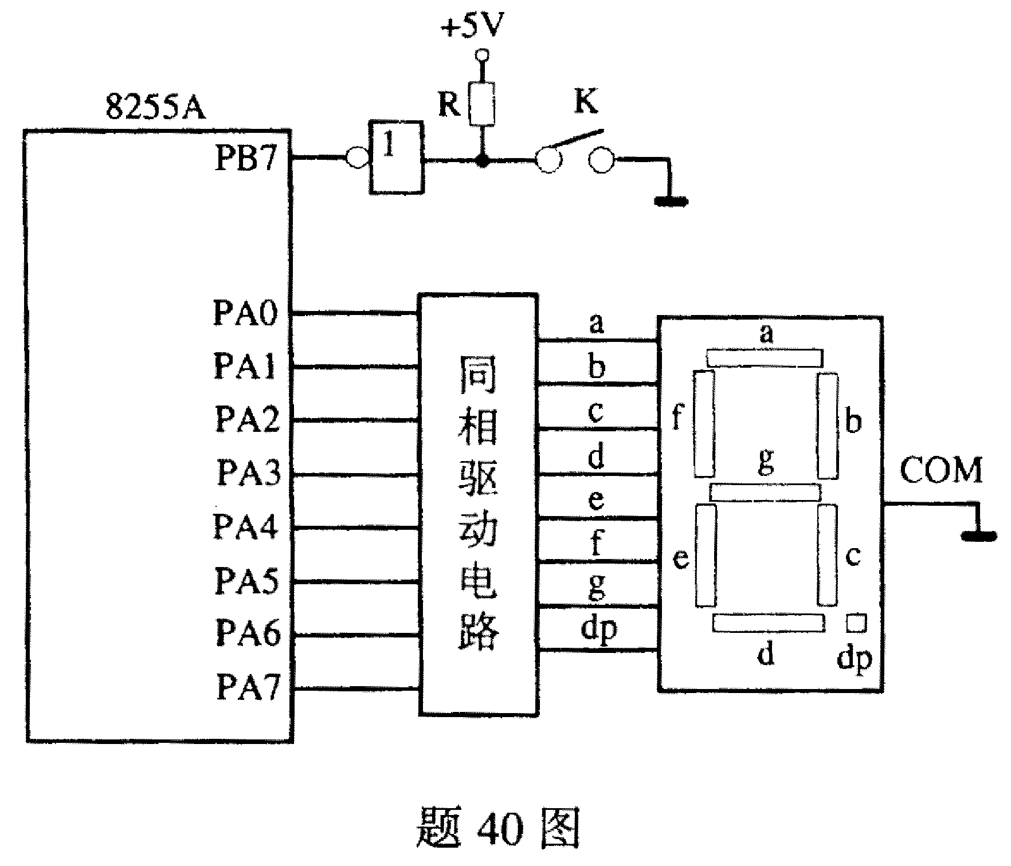
MOV AL，82H
OUT DX， AL
HER： MOV DX，____
IN AL， DX
AND AL，___ _
CMP AL，80H

MOV AL, _____
MOV DX，
OUT DX, AL
JMP HER
HER1:
MOV DX, 218H

JMP HER
复习资料一参考答案
一、填空题
1、代码段寄存器；16；存放代码段的段基值
2、11111000 ；10001000
3、4500H ；0FFFFH
4、双稳态电路； 电容暂存电荷； 动态
5、17K或4400H
6、50H
7、非规则字；2 ；1
二、选择题
1、D 2、B 3、A 4、A 5、A 6、B 7、A 8、C 9、B 10、A
三、简答题
1、接口芯片为什么需要片选信号?片选信号又是如何得到的?(4分)
同存储器的读/写操作相仿，CPU要访问接口，必须要有一个地址信号选中该接口芯片后，才能使该接口芯片工作。片选信号一般由地址线经地址译码后产生。
2、微处理器一般应具有哪些基本功能？
- 可以进行算术和逻辑运算
- 可以保存少量数据
- 能对指令进行译码并执行规定的动作
- 能和存储器、外设交换数据
- 能提供整个系统所需要的定时和控制
（6）可以响应其他部件发来的中断请求。
3、在8086CPU的寄存器中，专用寄存器、段寄存器有那些，分别是起什么作用？
4个专用寄存器中：BP：作基数指针寄存器，SP：作堆栈指针寄存器，SI：作源变址寄存器，DI：用作目的变址寄存器。4个段地址寄存器：CS：作16位的代码段地址寄存器；DS：作16位的数据段地址寄存器；ES：作16位的扩展段地址寄存器；SS：作16位的堆栈段地址寄存器。
4、 CPU在什么时候可以响应中断？响应中断时需要做哪些操作？
当CPU收到外部的中断请求信号时，如果处于开中断状态，并且也未出现更高级别的请求，便在当前指令结束时响应中断，进入中断响应周期。在该周期内需要做如下操作：（1）发中断响应信号，查询中断源。（2）关中断。（3）保存断点。（4）取中断向量。
四、程序阅读
- (AL)=2+4+2+3+2+4++2+3+2+4=28= 1CH , (CX)= 6
2、（1）将AL中的十进制数转换为二进制数。（5分）
（2）(AL) = 24H （2分）
MOV BL , AL ; 暂存AL到BL
AND AL , 0F0H ; 屏蔽AL的低4位
MOV CL , 04H ;
SHR AL , CL ; 将AL的高4位右移到低4位
SAL AL , 1 ; (AL)×2
MOV CL , AL ; (AL) ×2暂存CL
SAL AL , 1 ; (AL) ×4
SAL AL , 1 ; (AL) ×8
ADD AL , CL ; (AL) ×10
AND BL , 0FH ; 屏蔽AL的高4位
ADD AL , BL ; (AL) ×10+低4位
3、功能为将一个存储块的内容复制到另一个存储快。进入存储段时，SI中为源区起始地址的偏移量，DI中为目的区起始地址的偏移量，CX中为复制的字节数。
PUSH DI ; 保存寄存器
PUSH SI
PUSH CX
CMP DI, SI ; 看源区和目的区的地址哪个高
JBE LOWER ; 如目的区地址底，则转移
STD ; 如目的区地址高，则设方向标志为1
ADD SI, CX ; 从最后一个字节开始复制
DEC SI ; 调整源区地址
ADD DI, CX
DEC DI ; 调整目的区地址
JMP MOVEM
LOWER: CLD ; 从第一个字节开始复制
MOVEM: REP MOVSB
POP CX
POP SI
POP DI
RET
五、编程题
1、程序段为：
MOU SI，0
MOV BL，0
MOV CX，10
LOP：CMP [SI+ NUM]，1
JLE LIT
INC BL
LIT： INC SI
LOOP LOP
MOV RESULT，BL
六、设计题
1、
- 8253的CLK₀、GATE₀和OUT₀的信号连接图如下：
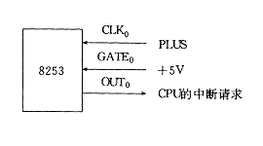
（2）
MOV AL，34H
OUT 43H，AL
MOV AL，34H
OUT 40H，AL
MOV AL，12H
OUT 40H，AL
（3）PLUS作CLK₀的输入，OUT₀的输出作CLK₁的输入信号。OUT₁的输出作CPU的请求信号。用两个计数器串联计数实现20位二进制的计数。

复习资料二参考答案
一、填空题
1、11111101或FDH；11111110或FEH
2、指令指针寄存器、16、存放待执行指令的偏移地址
3、28600H
4、13K
5、8DH
6、34H
7、单线中断；多级中断；矢量中断
8、方向标志DF；中断允许标志IF；陷阱标志TF
二、选择题
1、C 2、D 3、C 4、A 5、B 6、D 7、D 8、D 9、A 10、C
三、简答题
1、什么叫指令队列?长度为多少?试述8086和8088CPU指令队列的作用?
指令队列是指CPU子系统中用于存储予取指令的存储空间。8086中指令队列为6个字节，8088中为4个字节，指令队列的作用主要是为了提高CPU的效率，将待执行的指令预先取出一部份，存放在指令队列中，此项工作由总线接口部件完成，使“取指”工作和执行部件的“指令译码执行”工作可并行进行，提高了工作效率。
2、某微机系统中，用2片EPROM2716（2K×8）和2片SRAM2114(1K×4)组成存储器系统。已知EPROM在前，SRAM在后，起始地址为0800H。试写出每一存储芯片的地址空间范围。
第一片：0800H——OFFFH；第二片：000FFH——17FFH；
第三片：1800H——1BFFH；第四片：1800H——1BFF
3、总线按性质可分为哪几类？在微机中采用总线结构有何好处？
按总线性质分，可分为三类：数据总线，其上传送数据信息，其数目的多少决定了一次能够传送数据的位数。地址总线，其上传送地址信息，其数目的多少决定了系统能够直接寻址存储器的地址范围。控制总线，其上传送各种控制信息，用于协调系统中各部件的操作。
在微机中采用总线结构意义在于：
（1）、简化了系统结构。采用总线结构后，系统中各功能部件之间的相互关系变为面向总线的单一关系。整个微机系统的结构简单规整、清晰明了，大大减少各模块间的连线。
（2）、简化了系统的设计。总线结构使各功能部件间的相互关系变为面向总线的单一关系，也为微机产品的标准化、系列化和通用性提供了方便。硬件、软件的设计简单，且具有互换性和通用性。
（3）、提高系统的可扩充性。由于总线实行标准化，系统的扩充就十分方便。
4、并行接口有何特点？其应用场合如何？

并行通信就是同时在多根传输线上以计算机的字长为单位传送数据，实现与外设并行通信的接口电路就是并行接口。并行接口主要由数据端口寄存器、控制端口寄存器和状态端口寄存器组成，并行接口适合于并行外部设备与计算机之间进行近距离、大量和快速的信息交换。
四、程序阅读
- 上述程序段运行后:(AX)＝ FF40H ， (BX)＝ 641H
2、程序段执行后：（AH）= 01H ，（AL）= O5H ，（BL）= 07H ，（CF）= 0 。
3、功能：将长度为20字节的字符串STR中所有‘&’用‘$’代替。
程序段注解如下：
LEA BX，STR ；置地址指针
MOV CX，20 ；置计数器初值
LOP： CMP [BX]，‘&’ ；取字符与‘&’比较
JNZ NEXT ；不是‘&’转NEXT
MOV [BX]，‘$’ ；是‘&’则用‘$’替换
NEXT： INC BX ；地址加1
LOOP LOP ；CX-1不为0继续
HLT
五、编程题
1、根据题意编写的程序如下：
LEA DI , DA_BY+2
MOV AL , DA_BY1
XOR AH , AH
MOV DL , 3
MOV CL , 3
SHL AX , 3
LOP: SHR AL , CL
PUSH AX
AND AL , 7
MOV [DI] , AL
DEC DI
DEC DL
POP AX
JNZ LOP
六、综合应用题
1、答：
MOV DX，21BH
219H
80H
JZ HER1
3FH
218H
MOV AL, 06H
OUT DX, AL

